

Почти 100 млн сведений из ЕГРН выдано в Москве за 2024 год
В 2024 году в Москве выдано свыше 98 млн выписок из Единого государственного реестра недвижимости (ЕГРН). Спрос на предоставление сведений из реестра недвижимости вырос на 17% по сравнению с аналогичным периодом 2023 года.
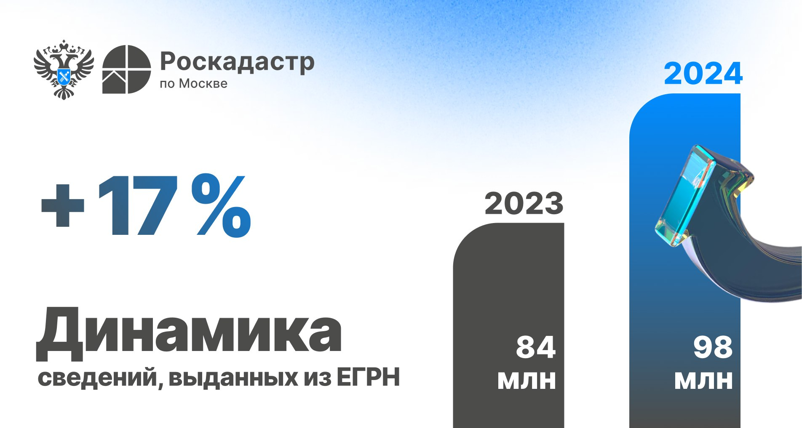
«Развитие электронных услуг Росреестра сделало процесс получения выписок из ЕГРН максимально простым для граждан. Так, чтобы получить выписку, не содержащую персональных данных, достаточно заказать экспресс-выписку онлайн, которая формируется практически моментально. Только за второе полугодие 2024 года в Москве выдано более 43 млн сведений из реестра недвижимости», — отметил Игорь Майданов, руководитель Управления Росреестра по Москве.
Наиболее популярными в 2024 году документами в Москве стали: выписки о правах отдельного лица – выдано более 79 млн сведений, об объекте недвижимости – 15,1 млн, о переходе прав на объект недвижимости – 1,6 млн.
«В прошлом году мы достигли рекордных показателей по выдаче сведений из ЕГРН, превысив показатели 2023 года на 17%. Предоставить почти 100 млн сведений удалось благодаря популярности электронного формата предоставления услуг Росреестра и Роскадастра, доля которого составила 99,8% от общего объема, — добавила Елена Спиридонова, директор филиала ППК «Роскадастр» по Москве. — Получение услуг в цифровой форме позволяет существенно сэкономить время заявителю и дает возможность заказать услугу в любом удобном месте».
Напомним, что персональные данные правообладателей защищены от третьих лиц. Чтобы сведения стали доступными в реестре недвижимости, правообладателю необходимо подать заявление об открытии персональных данных в ЕГРН. Сделать это можно лично в центрах госуслуг «Мои документы» или в электронной форме через личный кабинет на сайте Росреестра.
Запись об открытии персональных данных вносится в ЕГРН в срок не более трех рабочих дней с момента поступления заявления. Погасить запись в ЕГРН о возможности предоставления персональных данных можно, подав аналогичное заявление.
Получить общедоступные сведения из ЕГРН в электронном виде может любое заинтересованное лицо, воспользовавшись сервисами Росреестра и Роскадастра, либо Единым порталом государственных и муниципальных услуг.

Контакты для СМИ
Пресс-служба филиала ППК «Роскадастр» по Москве
8(495)587-78-55 (вн.23-33)
press@77.kadastr.ru
kadastr.ru
Москва, шоссе Энтузиастов, д. 14

